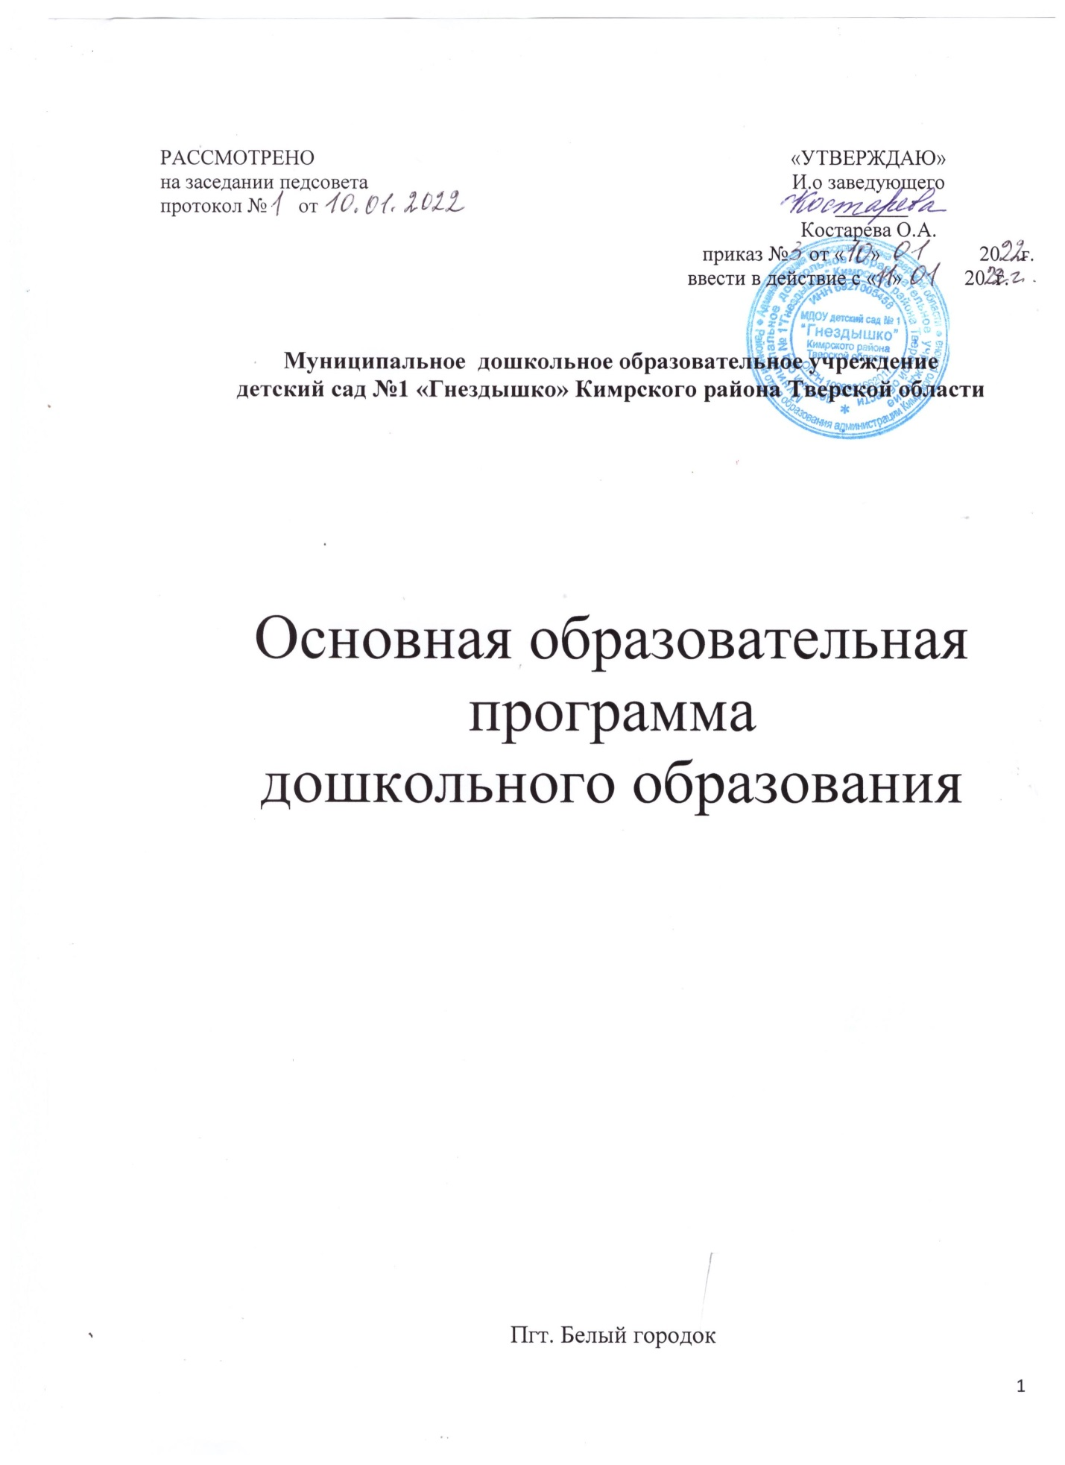

Оглавление

- ЦЕЛЕВОЙ РАЗДЕЛ

- Пояснительная записка………………………………….. | 4-6
1.1. Цели и задачи деятельности МДОУ детский сад №1«Гнездышко» Кимрского района Тверской области по реализации Программы………………………………………………. | 7
1.2. Принципы и подходы к формированию Программы | 8-12
1.3.Значимые для разработки Программы характеристики. | 13-25
- Планируемые результаты освоения Программы | 26-28
- СОДЕРЖАТЕЛЬНЫЙ РАЗДЕЛ

- Особенности осуществления образовательного процесса в МДОУ детский сад №1 «Гнездышко» | 29-31
- Содержание психолого-педагогической работы по освоению детьми образовательных областей | 32-87
- Образовательная область «Физическое развитие» | 33-37
- Образовательная область «Речевое развитие» | 38-53
- Образовательная область «Социально-коммуникативное развитие» | 54-66
- Образовательная область «Познавательное развитие» | 66-70
- Образовательная область «Художественно-эстетическое развитие»  - Коррекционная работа. | 70-75  76-81
- Способы поддержки детской инициативы в освоении Программы | 82-84
- Система работы с детьми раннего возраста | 84-87
- Система работы по взаимодействию с семьями воспитанников | 88-92
- Система взаимодействия с социальными институтами | 93-94
- ОРГАНИЗАЦИОННЫЙ РАЗДЕЛ

- Материально-техническое обеспечение Программы | 94-95
- Программно-методическое обеспечение образовательного процесса | 95-99
- Организация режимов пребывания детей в МДОУ №1«Гнездышко» | 99-100
- Особенности традиционных событий, праздников, мероприятий | 101-113
- Организация развивающей предметно-пространственной среды | 114-115
- Система мониторинга освоения Программы | 116-119
1V. Дополнительный раздел  1. Краткая презентация ООП ориентированная на родителей воспитанников | 120-126
Приложение 1. Комплексно-тематическое планирование | 127-132
Приложение 2. Режимы | 133-140
Глоссарий | 141-145

1V. Дополнительный раздел

1. Краткая презентация ООП ориентированная на родителей воспитанников
1 слайд
Образовательная Программа в соответствии с ФГОС дошкольного образования
2 слайд
Программа разработана в соответствии с требованиями, основанными на нормативных документах
- Концепцией долгосрочного социально-экономического развития Российской Федерации до 2020 года (Распоряжение Правительства РФ от 17.11.2008 г. № 1662-р);
- Федеральным законом «Об образовании в РФ» (вступил в силу 01.09 2013) .
- Федеральным государственным образовательным стандартом дошкольного образования (утвержден Приказом Министерства образования и науки РФ от 17.10.2013 г. № 1155);
- Санитарно-эпидемиологическими требованиями к устройству, содержанию и организации режима работы дошкольных образовательных организаций» - СанПиН 2.4.1.3049-13 (утверждены Постановлением Главного государственного санитарного врача РФ от 15.05.2013 г. № 26);
- Профессиональным стандартом педагога. Педагогическая деятельность в дошкольном, начальном общем, основном общем, среднем общем образовании (утвержден приказом Министерства труда и социальной защиты Российской Федерации от 18 октября 2013 г. N 544н);
- Приказом Минобрнауки Российской Федерации от 30.08.2013 N 1014 «Об утверждении Порядка организации и осуществления образовательной деятельности по основным общеобразовательным программам - образовательным программам дошкольного образования» (зарегистрирован в Минюсте России 26.09.2013 N 30038).
3 слайд
Программа ориентирована на детей в возрасте от полутора до семи лет, а также на детей с ограниченными возможностями здоровья.
Дети с ограниченными возможностями здоровья
К группе детей с ОВЗ относятся дети, состояние здоровья которых препятствует освоению ими всех или некоторых разделов образовательной программы дошкольного учреждения вне специальных условий воспитания и обучения. Группа дошкольников с ОВЗ не однородна, в нее входят дети с разными нарушениями развития, выраженность которых может быть различна.
4 слайд
Программа направлена на решение следующих целей и задач:
1. Задача: индивидуализация дошкольного образования.
Цели: построение образовательной деятельности на основе индивидуальных особенностей каждого ребенка, при котором сам ребенок становится активным в выборе содержания своего образования, становится субъектом образования; поддержка инициативы детей в различных видах деятельности; содействие и сотрудничество детей и взрослых, признание ребенка полноценным участником(субъектом) образовательных отношений; создание культурного поля в самой личности ребенка;
2.Задача: сотрудничество организации с семьей.
Цели: создавать в семье и ДОУ условия для самостоятельного и адекватного решения ребенком индивидуальных жизненных задач на основе представления о своих способностях, знаниях и умениях, а также для коллективного поиска средств и способов решения проблем; создавать условия для развития творческого воображения и мышления.; развитие взаимно терпимых и ответственных детско-взрослых отношений, используя традиционные и новые личностно развивающие технологии; поддерживать взаимный интерес друг к другу; поддерживать семью в решении современных социо-культурных проблем, сохранении и развитии семейной культуры, активно деятельностного досуга и совместного труда в естественно-природных условиях город.
3. Задача: ориентации на познавательные интересы ребенка
Цели: создание полноценной среды для культурного развития личности; помогать и поддерживать ребенка в осмыслении своей природно-творческой сути.
5 слайд
Планируемые результаты освоения образовательной Программы ДОУ:
- Планируемые результаты освоения ООП ДО представлены в нашей Программе в виде целевых ориентиров дошкольного образования, которые представляют собой социально-нормативные возрастные характеристики возможных достижений ребёнка на этапе завершения уровня дошкольного образования.
- Целевые ориентиры:
- не подлежат непосредственной оценке;
- не являются непосредственным основанием оценки как итогового, так и промежуточного уровня развития детей;
- не являются основанием для их формального сравнения с реальными достижениями детей;
- не являются основой объективной оценки соответствия установленным требованиям образовательной деятельности и подготовки детей;
- не являются непосредственным основанием при оценке качества образования.
Целевые ориентиры выступают основаниями преемственности дошкольного и начального общего образования. При соблюдении требований к условиям реализации Программы настоящие целевые ориентиры предполагают формирование у детей дошкольного возраста предпосылок учебной деятельности на этапе завершения ими дошкольного о
6 слайд
Планируемые результаты освоения Программы в раннем возрасте:
*ребенок интересуется окружающими предметами и активно действует с ними; эмоционально вовлечен в действия с игрушками и другими предметами, стремится проявлять настойчивость в достижении результата своих действий;
*использует специфические, культурно фиксированные предметные действия, знает назначение бытовых предметов (ложки, расчёски, карандаша и пр.) и умеет пользоваться ими. Владеет простейшими навыками самообслуживания; стремится проявлять самостоятельность в бытовом и игровом поведении.
*владеет активной речью, включённой в общение; может обращаться с вопросами и просьбами, понимает речь взрослых; знает названия окружающих предметов и игрушек;
*стремится к общению со взрослыми и активно подражает им в движениях и действиях; появляются игры, в которых ребенок воспроизводит действия взрослого;
*проявляет интерес к сверстникам; наблюдает за их действиями и подражает им;
*проявляет интерес к стихам, песням и сказкам, рассматриванию картинки, стремится двигаться под музыку; эмоционально откликается на различные произведения культуры и искусства;
*у ребёнка развита крупная моторика, он стремится осваивать различные виды движения (бег, лазанье, перешагивание)
7 слайд
Планируемые результаты освоения Программы на этапе завершения дошкольного образования
*ребёнок овладевает основными культурными способами деятельности, проявляет инициативу и самостоятельность в разных видах деятельности - игре, общении, познавательно-исследовательской деятельности, конструировании и др.; способен выбирать себе род занятий, участников по совместной деятельности;
*ребёнок обладает установкой положительного отношения к миру, к разным видам труда, другим людям и самому себе, обладает чувством собственного достоинства; активно взаимодействует со сверстниками и взрослыми, участвует в совместных играх. Способен договариваться, учитывать интересы и чувства других, сопереживать неудачам и радоваться успехам других, адекватно проявляет свои чувства, в том числе чувство веры в себя, старается разрешать конфликты;
*ребёнок обладает развитым воображением, которое реализуется в разных видах деятельности, и прежде всего в игре; ребёнок владеет разными формами и видами игры, различает условную и реальную ситуации, умеет подчиняться разным правилам и социальным нормам;
*ребёнок достаточно хорошо владеет устной речью, может выражать свои мысли и желания, может использовать речь для выражения своих мыслей, чувств и желаний, построения речевого высказывания в ситуации общения, может выделять звуки в словах, у ребёнка складываются предпосылки грамотности;
*у ребёнка развита крупная и мелкая моторика; он подвижен, вынослив, владеет основными движениями, может контролировать свои движения и управлять ими;
*ребёнок способен к волевым усилиям, может следовать социальным нормам поведения и правилам в разных видах деятельности, во взаимоотношениях со взрослыми и сверстниками, может соблюдать правила безопасного поведения и личной гигиены;
*ребёнок проявляет любознательность, задаёт вопросы взрослым и сверстникам, интересуется причинно-следственными связями, пытается самостоятельно придумывать объяснения явлениям природы и поступкам людей; склонен наблюдать, экспериментировать. Обладает начальными знаниями о себе, о природном и социальном мире, в котором он живёт; знаком с произведениями детской литературы, обладает элементарными представлениями из области живой природы, естествознания, математики, истории и т.п.;
*ребёнок способен к принятию собственных решений, опираясь на свои знания и умения в различных видах деятельности.
8 слайд
Содержание психолого-педагогической работы
Социально-коммуникативное развитие
- Ребенок в семье и обществе
- Формирование основ безопасности
- Цель воспитательно-образовательной деятельности: формирование у детей основ экологической культуры, ценностей здорового образа жизни, осторожного обращения с опасными предметами, безопасного поведения на улице.
- Самообслуживание, самостоятельность, трудовое воспитание
- Социализация, развитие общения, нравственное воспитание

9 слайд
Познавательное развитие
- развитие сенсорной культуры;
- развитие познавательно-исследовательской деятельности
- формирование элементарных математических представлений;
- ознакомление с предметным окружением
- ознакомление с социальным миром
- ознакомление с миром природы.
Цель воспитательно-образовательной деятельности: нравственное воспитание детей посредством формирования основ экологического мировоззрения

10 слайд
Художественно-эстетическое развитие
- Музыкальная деятельность
Цель воспитательно-образовательной деятельности: формирование гармоничной, развитой личности в процессе овладения искусством танца, развитие художественной одаренности в области танцевально-исполнительского мастерства
- Приобщение к искусству
- Изобразительная деятельность
- Конструктивно-модельная деятельность

11 слайд
Характеристики форм взаимодействия с семьями воспитанников
ПОЗНАВАТЕЛЬНО-РЕЧЕВОЕ РАЗВИТИЕ
1.Игротека в детском саду с приглашением родителей и других членов семьи.
2.Совместное формирование библиотеки для детей (познавательно-художественная литература, энциклопедии).
3.Совместные досуги и мероприятия на основе партнёрской деятельности родителей и педагогов.
4.Выявление психолого-педагогических затруднений в семье, преодоление сложившихся стереотипов,
5.Повышение уровня компетенции и значимости родителей в вопросах воспитания и развития дошкольников.
6.Пропаганда гуманных методов взаимодействия с ребёнком.
7.Организация совместных выставок «Наши увлечения» с целью формирования у детей умения самостоятельно занять себя и содержательно организовать досуг.
8.Создание тематических выставок детских книг при участии семьи.
9.Совместное создание тематических альбомов экологической направленности «Птицы», «Животные», «Рыбы», «Цветы» и т.д.
10.Воскресные экскурсии ребёнка с родителями по району проживания, городу с целью знакомства. Совместный поиск исторических сведений о нём.
11.Совместный поиск ответов на обозначенные педагогом познавательные проблемы
12 слайд
Характеристики форм взаимодействия с семьями воспитанников
ХУДОЖЕСТВЕННО-ЭСТЕТИЧЕСКОЕ РАЗВИТИЕ
1.Совместная организация выставок произведений искусства (декоративно-прикладного) с целью обогащения художественно-эстетических представлений детей.
2.Организация и проведение конкурсов и выставок детского творчества.
3.Анкетирование родителей с целью изучения их представлений об эстетическом воспитании детей.
4.Организация тематических консультаций, папок-передвижек, раскладушек по разным направлениям художественно-эстетического воспитания ребёнка («Как познакомить детей с произведениями художественной литературы», «Как создать дома условия для развития художественных особенностей детей», «Развитие личности дошкольника средствами искусства» и др.).
5.Организация мероприятий, направленных на распространение семейного опыта художественно-эстетического воспитания ребёнка («Круглый стол», средства массовой информации, альбомы семейного воспитания и др.).
6.Участие родителей и детей в театрализованной деятельности6 совместная постановка спектаклей, создание условий, организация декораций и костюмов.
7.Проведение праздников, досугов, литературных и музыкальных вечеров с привлечением родителей и.т.д.
12 – 13 слайды
Организация режима пребывания детей в ДОУ.
Ежедневная организации жизни и деятельности детей в ДОУ осуществляется с учетом:
построения образовательного процесса в соответствующих возрасту формах работы с детьми: основной формой работы с детьми дошкольного возраста и ведущим видом деятельности для них является игра;
решения программных образовательных задач в совместной деятельности взрослого и детей и самостоятельной деятельности детей не только в рамках непосредственно образовательной деятельности, но и при проведении режимных моментов в соответствии со спецификой дошкольного образования. Режим дня в ДОУ соответствует возрастным особенностям детей и способствует их гармоничному развитию. Максимальная продолжительность непрерывного бодрствования детей 3-7 лет составляет 5,5-6 часов, до 3 лет в соответствии с медицинскими рекомендациями. Ежедневная продолжительность прогулки детей составляет не менее 4-4,5 часа. Прогулку организуют 2 раза в день: в первую половину - до обеда и во вторую половину дня - перед уходом детей домой. При температуре воздуха ниже минус 15 °С и скорости ветра более 7 м/с продолжительность прогулки сокращается. Прогулка не проводится при температуре воздуха ниже минус 15 °С и скорости ветра более 15 м/с для детей до 4 лет, а для детей 5-7 лет при температуре воздуха ниже минус 20 "С и скорости ветра более 15 м/с. Общая продолжительность суточного сна для детей дошкольного возраста 12-12,5 часа, из которых 2,0-2,5 отводится дневному сну. Самостоятельная деятельность детей 3-7 лет (игры, подготовка к занятиям, личная гигиена) занимает в режиме дня не менее 3-4 часов. При реализации образовательной программы дошкольного образовательного организации для детей раннего возраста от 1,5 до 3 лет планируют не более 10 занятий в неделю (развитие речи, дидактические игры, развитие движений, музыкальные занятия) продолжительностью не более 8-10 мин.
Максимально допустимый объем недельной образовательной нагрузки, включая занятия по дополнительному образованию, для детей дошкольного возраста составляет: в младшей группе (дети четвертого года жизни) — 11 занятий, в средней группе (дети пятого года жизни) - 12, в старшей группе (дети шестого года жизни) - 15, в подготовительной (дети седьмого года жизни) - 17 занятий.
Максимально допустимое количество занятий в первой половине дня в младшей, средней и старшей группах не превышает двух занятий, а в подготовительной - трех. Продолжительность занятий для детей 4-го года жизни - не более 15 минут, для детей 5-го года жизни - не более 20 минут, для детей 6-го года жизни - не более 25 минут, а для детей 7-го года жизни - не более 30 минут.
ДОУ работает 5 дней в неделю;
- выходные дни - суббота, воскресенье и праздничные дни;
- длительность пребывания детей в ДОУ– 10,5часов (с 7.30 до 18.00).
-ДОУ имеет два режима: теплый период года, холодный период года.

